1. Η Φιλική Εταιρεία ιδρύθηκε μυστικά στην …………………………. (Πράγα, Κων/λη, Οδησσό) από τους …………………………., …………………………. και …………………………. .
2. Οι Φιλικοί χρησιμοποιούσαν ……………………………………… …………………………. για να επικοινωνούν μεταξύ τους και ενθαρρύνονταν από το επαναστατικό πνεύμα του …………………………. (Κοραή, Βελεστινλή, Υψηλάντη).
3. Πρότειναν την αρχηγία στον …………………………. (Καποδίστρια, Υψηλάντη, Βελεστινλή), αλλά αρνήθηκε και μετά η αρχηγία προσφέρθηκε στον …………………………. (Καποδίστρια, Υψηλάντη, Βελεστινλή), ο οποίος ήταν υπασπιστής του …………………………., και δέχθηκε.
4. Η σημαία του …………………………. …………………………. (οι 2.000 άντρες που ακολούθησαν τον …………………………. και ξεκίνησαν την επανάσταση στη ………………………….) είχε τρία χρώματα. Η εξέγερση …………………………. (πέτυχε, απέτυχε).
5. Τον …………………………. (Μάιο, Απρίλιο, Μάρτιο) του …………………………. ξεκίνησε η επανάσταση στην …………………………. (Στερεά Ελλάδα, Πελοπόννησο, Μακεδονία). Ο …………………………. (Υψηλάντης, Καραϊσκάκης, Παπαφλέσσας) και ο …………………………. (Κολοκοτρώνης, Παλαιών Πατρών Γερμανός, Κανάρης) ξεσήκωσαν πρώτοι τον ελληνικό λαό.
6. Ο …………………………. (Πανουργιάς, Κριεζής, Διάκος) πολιόρκησε την πόλη των Σαλώνων και η Χαλκίδα έπεσε στα χέρια των εξεγερμένων Ελλήνων, με την επέμβαση του …………………………. .
7. Στις …………………………. ήταν η μάχη της Αλαμάνας με τον …………………………., ο οποίος, όμως, ………………………….…………………………. και ο πασάς …………………………. …………………………. τον σκότωσε. Στις …………………………. ήταν η μάχη στο χάνι της …………………………. με τον …………………………., η οποία έληξε με …………………………. (επιτυχία, αποτυχία).
8. Από τα νησιά του Αιγαίου πρώτα επαναστάτησαν οι …………………………. με την …………………………. .
9. Οι Έλληνες ναυτικοί διακρίθηκαν σε 3 είδη πολεμικών επιχειρήσεων: α) ………………………….………………………….………………………….………………………….………………………………….………………………….………………………….………………………….………………………….………………………………….………………………….………………………….…, β) ……………………….……………..

………………………….………………………….………………………….………………………….………………………………….………………………….………………………….…, γ) ……………………….………………..

………………………….………………………….………………………….………………………….………………………………….………………………….………………………….……………………………….……………………………………………………………………………………………………………………………………………….…….. .

1. Γνωστοί Έλληνες ναυτικοί ήταν οι …………………………. και …………………………. στα Ψαρά και ο …………………………. στην Ύδρα. Τα αντίποινα που έκαναν οι Τούρκοι ήταν η ολοκληρωτική καταστροφή της …………………………. (Ύδρας, Χίου, Κέρκυρας) το …………………………. (1821, 1822, 1823).
2. Το …………………………. (1822, 1823, 1824) στον κόλπο του …………………………. ο ελληνικός στόλος …………………………. (νίκησε, έχασε). Στη ναυμαχία αυτή οι Έλληνες αντιμετώπισαν τον …………………………. (τουρκικό, τουρκοαιγυπτιακό) στόλο.
3. Οι Έλληνες με επικεφαλή τον …………………………. (Υψηλάντη, Κολοκοτρώνη, Μαυροκορδάτο) …………………………. (νίκησαν, νικήθηκαν) στη μάχη του Πέτα το 1822.
4. Τον Απρίλη του 1821 ο …………………………. πρότεινε να πολιορκήσουν την Τριπολιτσά και σε αυτή συμμετείχε και ο Δημήτριος …………………………. . Η σημασία της άλωσης της Τριπολιτσάς ήταν μεγάλη, γιατί: α) ………………………….………………………….………………………….………………………………….…… ….………………………………….………………………….………………………….………………………….………………………., β) ……….………………………………….………………………….…………………….……………..

……………………………………………..………………………….………………………….………………………….………………, γ) ………….………………………………….……………………………….………………………………

…………………………………………………..……………….………………………………………………………..,

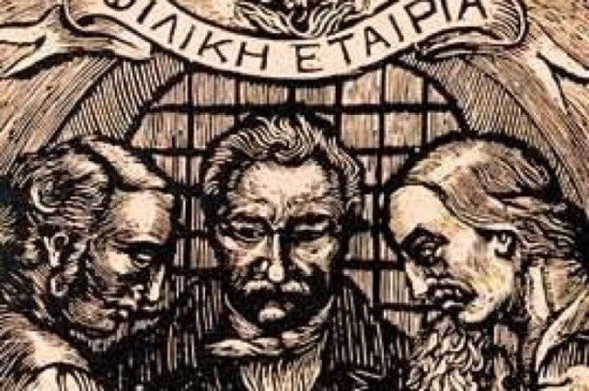δ)…………………………………….………………………………………………………………………………………………………………………………………………………………………………………………………………….…. .